В Депутатском центре Катав-Ивановского местного отделения партии «Единая Россия» провел прием депутат Юрюзанского Совета депутатов, член партийной фракции
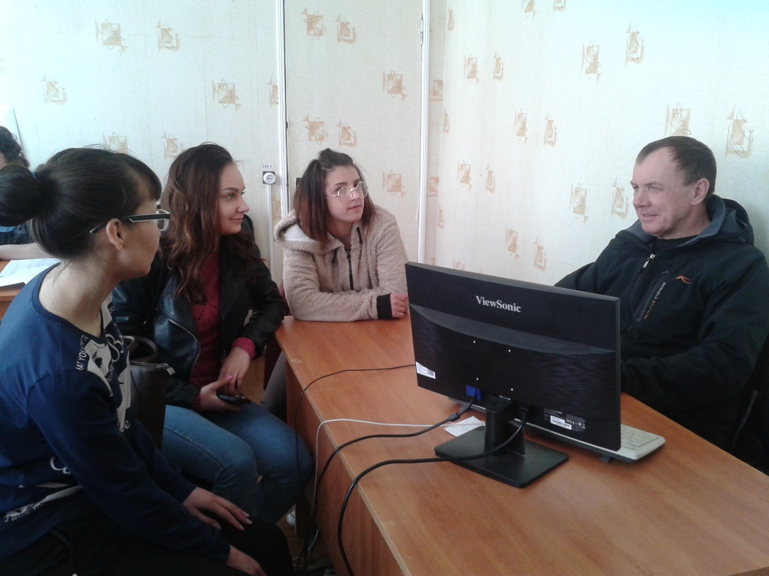
Представители нескольких групп студентов Юрюзанского технологического техникума задавали вопросы Сергею Дубровину
Разговор состоялся недлинный, но конструктивный. Ребятам из разных городов нравится получать знания в этом учебном заведении, с удовольствием они идут сюда каждый день, но вот дорога получается тернистая. И не в переносном смысле, а в прямом. По тротуару уже давно невозможно ходить. Верхний слой бетона разрушен, выступающие участки арматуры сильно затрудняют движение и заставляют протаптывать тропинки рядом с бывшим тротуаром.
Об этой проблеме уже достаточно долгое время ведут речь жители мкр.Сосновка. Будет ли вопрос решен в этот раз – зависит от активности депутата и желание главы города изменить ситуацию к лучшему.

